目盛のパルス波形について

本文図５の中に模式図を入れてありますが、レンズでものさし（目盛）の像をフォトダイオード（PD)の上に作って、PDの出力をオシロスコープに出しています。

PDは、浜松フォトニクスのS7184 というPDで、増幅回路付きの素子です。その受光（感度）中心は １辺０．４７ｍｍの正方形ですが、４ｍｍ ｘ ４．８ｍｍの受光部は透明なブロックで、受光部に光が当たれば感じて、ＰＤに電流が流れます。

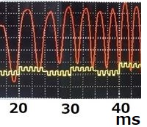
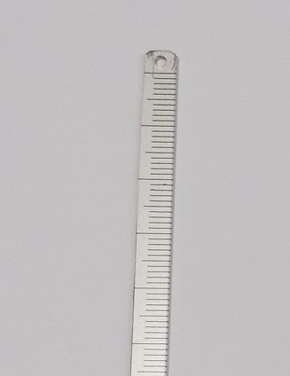

図１ ものさしの目盛 図２ 目盛の波形 （改良前）

する物差しの目盛は図１のように、アルミ表面の黒い線です。使用したレンズは２枚レンズの拡大鏡（筒の長さ２７ｍｍ）で、２枚のレンズの中心をレンズ位置として焦点を結んだ時の実物との距離、像との距離から計算すると、焦点距離は３５．６ｍｍ。焦点面にＰＤを設置し、ものさし（目盛）をパワーＬＥＤで照明して信号を見てみると、図２のような波形となった。

もしも、ＰＤが目盛の明暗を正しく電圧で出していれば、本来は図３の波形になるはず。
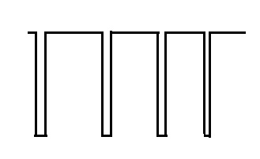

図３ 理想的な波形

実際の波形が図３と異なる理由は、結像面での目盛の大きさが、実寸の２倍ほどあること、および、ＰＤの感度のある面の大きさが４㎜ｘ ４．８ｍｍもあって、この感度面の上に常に２，３本の目盛線の像が乗っていることのためである。（４㎜ ｘ ４．８ｍｍの感度面の感度分布は不明。中心部分の０．４８ｍｍ角が高感度部分。）
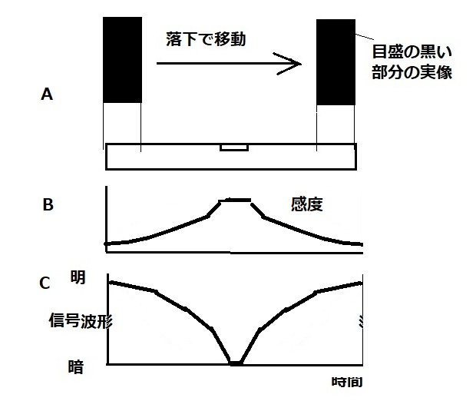

PDの面上での感度が図４のBのように分布しているとすると、目盛の黒い影（実像）がＰＤの感度面上を移動するとき、Ｃのような波形になるだろう。そして、１本の黒線が通過し終わるころに次の黒線が感度面上にくると、図２のような波形になる。

図４ PDの感度面上に感度分布があるときの波形

そこで、図５のように、ＰＤの前にPDの高感度部分の寸法と同じ幅、約０．５ｍｍのスリットを置いてみたところ、図６のような波形になった。理想的なパルス波形、図２に近づいている。
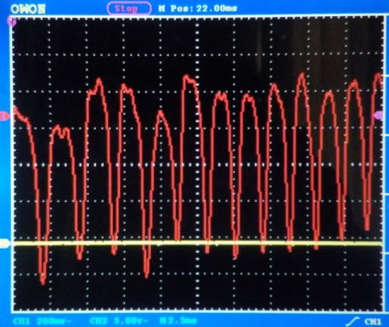
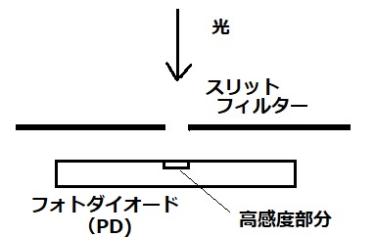

図５ PDの前にスリット設置 図６ PDの前にスリットを設置した後の波形

スリットをおいても、焦点がずれると波形が崩れて、上下にゆれる三角形の波形に近づく。波形の上の部分の値が平らでないのは、物差しの目盛以外のところが真っ白ではなく、すこし表面を粗したアルミなので、反射光の強度が一定ではないためと考えられる。

また、測定されたパルス波形は、幅が狭いものも、落下初期で幅の広いものでも、横方向に拡大すると重なるような同じ形です。ということは、理想的なパルス波形（図３）からなまっている原因は電気回路ではなくて、光学系が原因だということです。
このPDの感度面上の感度分布や光強度と信号出力の関係などの特性表がPDの仕様書についていません。恐らくこのＰＤの用途が研究用、測定用ではないのだと思います。いいＰＤを見つけたら、交換したいと思いますが、目盛の通過時刻を検出するという目的には十分使えます。

改良したＰＤ検出器でデータを取りなおしてますが、落下の測定という意味では、本質的に変わることはありません。

以上

